TÜRKÇE BAŞLIK

Yazar, Yazar, Yazar

Öz: Çalışmanın öz kısmını buraya yerleştiriniz. Özetin 200 kelimeyi geçmemesi gerekmektedir. Öz metni Times New Roman yazı tipi, 11 punto büyüklüğünde, tek satır aralığı ile iki yana yaslı olarak yazılmalıdır. Çalışmanın öz kısmını buraya yerleştiriniz. Özetin 200 kelimeyi geçmemesi gerekmektedir. Öz metni Times New Roman yazı tipi, 11 punto büyüklüğünde, tek satır aralığı ile iki yana yaslı olarak yazılmalıdır. Çalışmanın öz kısmını buraya yerleştiriniz. Özetin 200 kelimeyi geçmemesi gerekmektedir. Öz metni Times New Roman yazı tipi, 11 punto büyüklüğünde, tek satır aralığı ile iki yana yaslı olarak yazılmalıdır. Çalışmanın öz kısmını buraya yerleştiriniz. Özetin 200 kelimeyi geçmemesi gerekmektedir. Öz metni Times New Roman yazı tipi, 11 punto büyüklüğünde, tek satır aralığı ile iki yana yaslı olarak yazılmalıdır. Çalışmanın öz kısmını buraya yerleştiriniz. Özetin 200 kelimeyi geçmemesi gerekmektedir. Öz metni Times New Roman yazı tipi, 11 punto büyüklüğünde, tek satır aralığı ile iki yana yaslı olarak yazılmalıdır. Çalışmanın öz kısmını buraya yerleştiriniz. Özetin 200 kelimeyi geçmemesi gerekmektedir. Öz metni Times New Roman yazı tipi, 11 punto büyüklüğünde, tek satır aralığı ile iki yana yaslı olarak yazılmalıdır. Çalışmanın öz kısmını buraya yerleştiriniz. Özetin 200 kelimeyi geçmemesi gerekmektedir. Öz metni Times New Roman yazı tipi, 11 punto büyüklüğünde, tek satır aralığı ile iki yana.
Anahtar kelimeler: Anahtar kelime 1, anahtar kelime 2, anahtar kelime 3

ENGLISH TITLE

Abstract: Please provide an abstract of no more than 200 words. The abstract should be written in Times New Roman, 11 points in size, single-spacing and justified. Please provide an abstract of no more than 200 words. The abstract should be written in Times New Roman, 11 points in size, single-spacing and justified. Please provide an abstract of no more than 200 words. The abstract should be written in Times New Roman, 11 points in size, single-spacing and justified. Please provide an abstract of no more than 200 words. The abstract should be written in Times New Roman, 11 points in size, single-spacing and justified. Please provide an abstract of no more than 200 words. The abstract should be written in Times New Roman, 11 points in size, single-spacing and justified. Please provide an abstract of no more than 200 words. The abstract should be written in Times New Roman, 11 points in size, single-spacing and justified. Please provide an abstract of no more than 200 words. The abstract should be written in Times New Roman, 11
Keywords: Keyword 1, keyword 2, keyword 3

Giriş (Birinci Düzey Başlık)
Makalenizin gövde metin stili Times New Roman yazı tipinde ve 12 punto büyüklüğünde olmalıdır. Metin iki yana yaslı, 1 satır aralıklı ve paragraf başlarında 1,25 cm ilk satır girintisiyle hazırlanmalıdır. Paragraflar arasında 6 nk boşluk olmalıdır. Aday makalelerin kelime sayısı 5000-12000 kelime aralığında olmalıdır.
Giriş başlığı altında aşağıdaki unsurlara değinilmesi önem taşımaktadır.
- Çalışmanın odağı
- Çalışmayla ilgili alanyazın ve teorik çerçeve tartışmaları
- Çalışmada ele alınan konu neden ve kimler için önemli olduğu
- Alana sunabileceği olası katkılar
- Çalışmada amaçlanan unsurlar
- Araştırma sorusu/soruları veya sınanan hipotezler
Yukarıda belirtilen unsurların “Araştırmanın Teorik Çerçevesi”, “İlgili Araştırmalar” ve “Araştırmanın/Çalışmanın Önemi” gibi başlıklarda sunulması önerilmektedir.
Yöntem
Yöntem başlığı altında aşağıda belirtilen unsurlar üzerinde durulması beklenmektedir.
- Araştırmada kullanılan yöntemin (gerekçeli) sunumu
- Araştırmanın bağlamının sunulması
- Kullanılan veri toplama yöntemlerinin belirtilmesi
- Kullanılan veri toplama araçlarının belirtilmesi
- Veri toplama araçlarının geçerliği ve verilerin güvenirliğinin sunulması
- Hedef evren, ulaşılabilir evren, örneklemin belirtilmesi veya çalışma grubunun tanımlanması.
- Verilerin analiz yöntemlerinin açıklanması
- Araştırmanın etik unsurlarının belirtilmesi. Etik kurul izni gerektiren araştırmalarda, izinle ilgili bilgilere (kurul adı, tarih ve sayı no) yöntem bölümünde, ayrıca makalenin ilk/son sayfalarından birinde; olgu sunumlarında, bilgilendirilmiş gönüllü olur/onam formunun imzalatıldığına dair bilgiye makalede yer verilmelidir.
Bulgular
Bu başlık altında çalışmada kapsamında yanıt aranan sorulara bağlı kalınarak elde edilen bulguların sunulması beklenmektedir.
Sonuç ve Tartışma
Sonuç ve tartışma başlığında temel bulguların özetlenmesi ve alanyazın ile eleştirel olarak tartışılması beklenmektedir.
Öneriler
Çalışma kapsamında sunulabilecek öneriler sunulur.

Etik Kurul İzin Bilgisi: Bu araştırma, Van Yüzüncü Yıl Üniversitesi Sosyal ve Beşeri Bilimsel Araştırma ve Yayın Etik Kurulu 15/01/22 tarihli 30112/11-07 sayılı kararı ile alınan izinle yürütülmüştür.
Yazar Çıkar Çatışması Bilgisi: Bu çalışmada çıkar çatışması yoktur ve finansman desteği alınmamıştır.
Yazar Katkısı: Yazarlar çalışmaya eşit katkı sağlamış olduklarını beyan ederler.

Kaynakça
Metin içinde kullanılan bütün kaynaklar alfabetik sıraya göre kaynakçada yer almalıdır. Kaynakça gösterimine ilişkin açıklamalar aşağıda yer almaktadır.

Makale Şablonuna İlişkin Açıklamalar
Birinci Düzey Başlık
Birinci düzey başlıklar sayfaya ortalanmış, koyu renkli, sadece kelimelerin ilk harfleri büyük ve 12 punto boyutunda olmalıdır. Başlık sonrasında paragraf 1,25 cm girinti ile başlamalıdır. Başlık öncesi 12 nk, sonrası 6 nk boşluk olmalıdır.
İkinci Düzey Başlık
İkinci düzey başlıklar sola yaslı, koyu renkli, sadece kelimelerin ilk harfleri büyük ve 12 punto boyutunda olmalıdır. Başlık sonrasında paragraf 1,25 cm girinti ile başlamalıdır. Başlık öncesi 6 nk, sonrası 6 nk boşluk olmalıdır.
Üçüncü Düzey Başlık
Üçüncü düzey başlıklar sola yaslı, italik, koyu renkli, sadece kelimelerin ilk harfleri büyük ve 12 punto boyutunda olmalıdır. Başlık sonrasında paragraf 1,25 cm girinti ile başlamalıdır. Başlık öncesi 6 nk, sonrası 6 nk boşluk olmalıdır.
Dördüncü Düzey Başlık. Bu düzey başlıklar 1,25 cm girintili, her kelimenin ilk harfi büyük koyu ve düz olmalıdır. Başlık sonuna nokta işareti konulmalıdır. Bu düzey başlıklarda cümle, başlık satırı ile aynı satırdan başlatılmalıdır. Başlık öncesi 6 nk, sonrası 6 nk boşluk olmalıdır.
Beşinci Düzey Başlık. Bu düzey başlıklar italik, 1,25 cm girintili, her kelimenin ilk harfi büyük ve koyu olmalıdır. Başlık sonuna nokta işareti konulmalıdır. Bu düzey başlıklarda cümle, başlık satırı ile aynı satırdan başlatılmalıdır. Başlık öncesi 12 nk, sonrası 6 nk boşluk olmalıdır.
Tablo 1
Sosyoekonomik Duruma Göre Başarı Durumu
Varyansın kaynağı | Kareler toplamı | sd | Kareler ortalaması | F | p | Anlamlı fark
Gruplar arası | 979.56 | 2 | 499.78 | 13.44 | .000 | Orta>Düşük
Gruplar içi | 15181.04 | 428 | 34.60
Toplam | 16160.60 | 430

Tablo sonrasında bir satırlık boşluk bırakarak devam ediniz.
Tablo 2
Yazar Türüne Bağlı Metin İçi Atıf Gösterimi
Yazar Türü | Parantez içi |  | Metin akışında
 | İngilizce | Türkçe | İngilizce | TÜrkçe
Bir Yazar | (Halvorsen, 2018) | (Halvorsen, 2018) | Halvorsen (2018) | Halvorsen (2018)
İki Yazar | (Allchin & Zemplen, 2020) | (Allchin & Zemplen, 2020) | Allchin and Zemplen (2020) | Allchin ve Zemplen (2020)
Üç ve daha fazla yazar | (Grangeat et al., 2021) | (Grangeat vd., 2021) | Grangeat et al. (2021) | Grangeat vd. (2021)

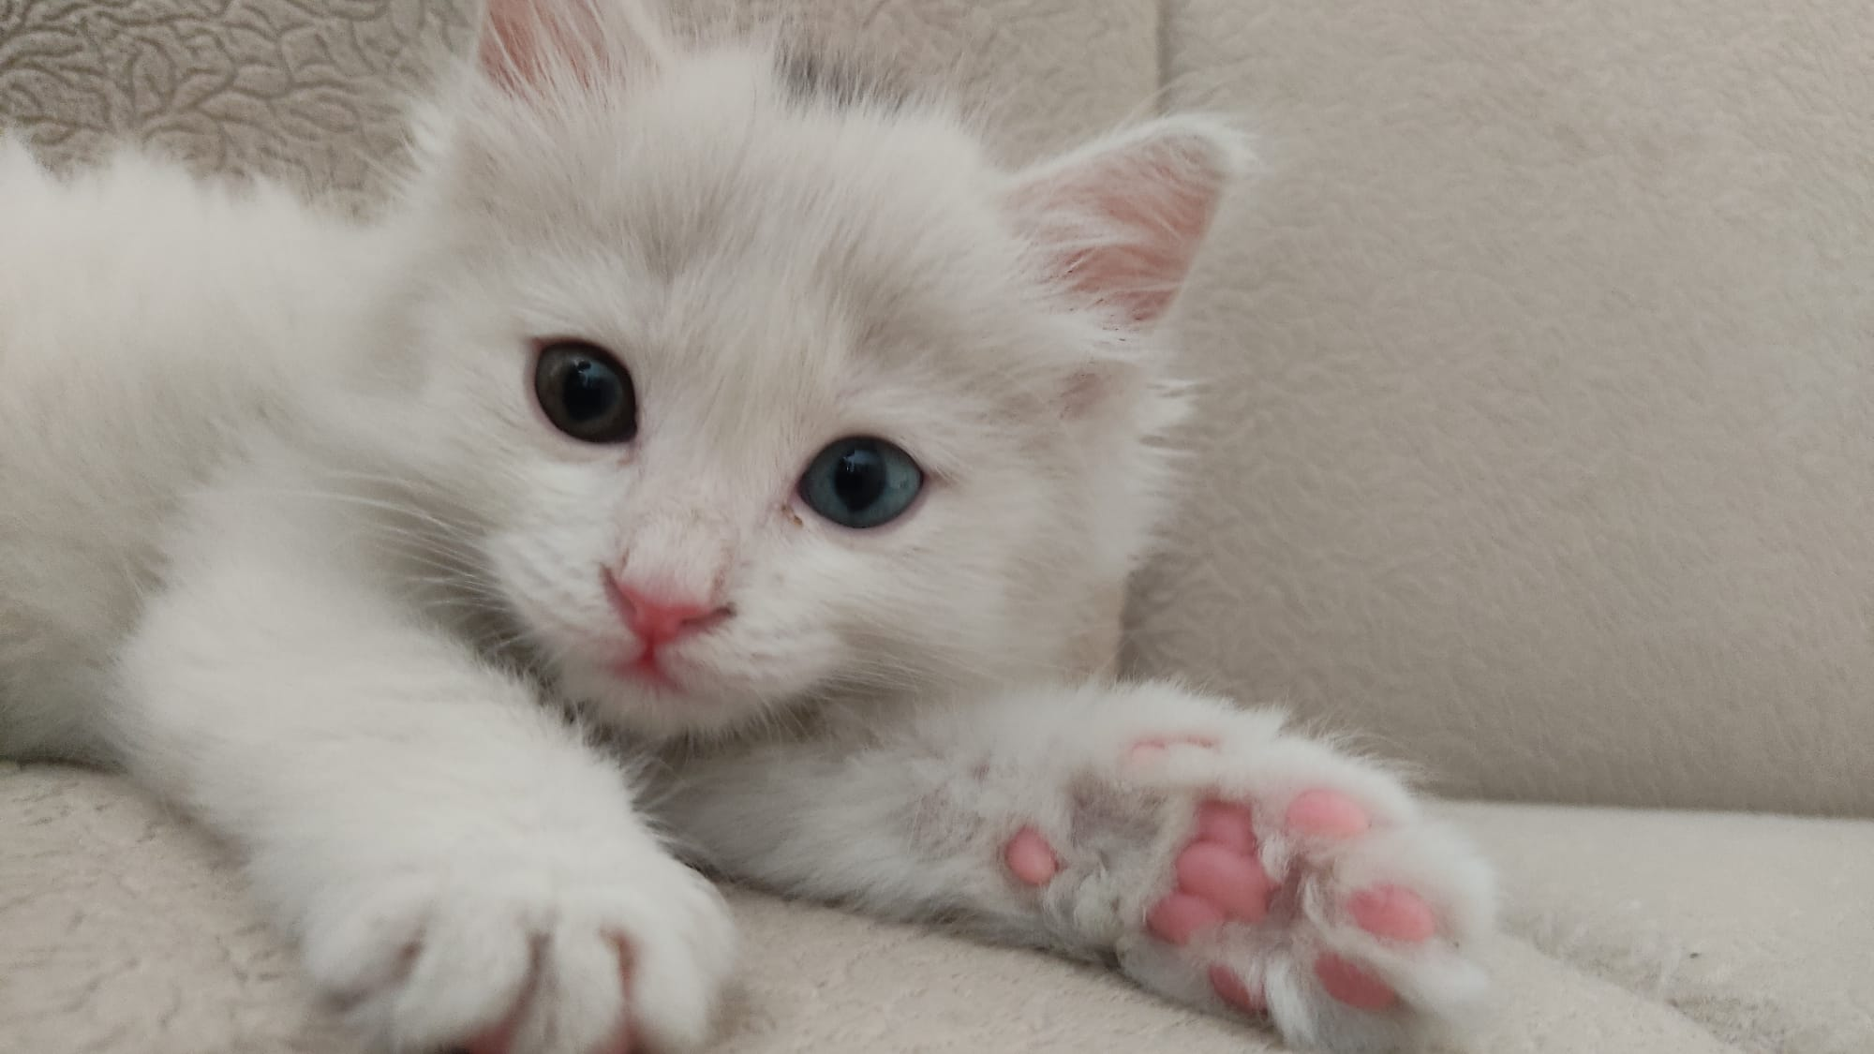
Şekil 1. Van Kedisi

Şekil sonrasında bir satırlık boşluk bırakarak devam ediniz.
Kaynakça
Kaynak gösteriminin APA 7 esaslarına göre yapılması gerekmektedir.
Meta analiz, meta sentez veya gözden geçirme çalışmalarında kullanılan yayınlar referans listesi içerisinde * işaretiyle birlikte sunulur.
Makale Gösterimi
Allchin, D., & Zemplen, G. A. (2020). Finding the place of argumentation in science education: Epistemics and whole science. Science Education, 104(5), 907-933. https://doi.org/10.1002/sce.21589
*Grangeat, M., Harrison, C., & Dolin, J. (2021). Exploring assessment in STEM inquiry learning classrooms. International Journal of Science Education, 43(3), 345-361. https://doi.org/10.1080/09500693.2021.1903617
Halvorsen, K. (2018). Questions as interactional resource in team decision making. International Journal of Business Communication, 55(1), 69-93. https://doi.org/10.1177/2329488415589102
Kitap Gösterimi
Sidnell, J. (2010). Conversation analysis: An introduction. Wiley-Blackwell.
Şimşek, H., & Yıldırım, A. (2016). Sosyal bilimlerde nitel araştırma yöntemleri (10. baskı). Seçkin Yayıncılık.
Kitap Bölümü Gösterimi
Roberts, A. D. (2007). Scientific literacy/science literacy. In S. K. Abell & N. G. Lederman (Eds.), Handbook of research on science education (pp. 729-780). Lawrence Erlbaum Associates.
Şardağ, M., Ecevit, T., Top, G., Kaya, G., & Çakmakcı, G. (2018). Fen ve mühendislik uygulamaları. A. Tekbıyık & G. Çakmakcı (Eds.), Güncel Öğretim Programlarına Uygun ve STEM Destekli Fen Bilimleri Öğretimi içinde (ss. 239-264). Nobel Akademik Yayıncılık.
Konferans Sunumu
Craig, S. (2019, April 10–14). The cultural importance of obsidian in the upper Gila area [Poster presentation]. Society for American Archaeology, Albuquerque, NM, United States. https://www.archaeologysouthwest.org/free-resources/conference-posters/
Maddox, S., Hurling, J., Stewart, E., & Edwards, A. (2016, March 30–April 2). If mama ain't happy, nobody's happy: The effect of parental depression on mood dysregulation in children [Paper presentation]. Southeastern Psychological Association 62nd Annual Meeting, New Orleans, LA, United States.
Tezler
Yayınlanmamış
Harris, L. (2014). Instructional leadership perceptions and practices of elementary school leaders [Unpublished doctoral dissertation]. University of Virginia.
Şardağ, M. (2019). Argümantasyon tabanlı bilim eğitiminde biçimlendirici değerlendirme: Bir konuşma çözümlemesi araştırması [Yayınlanmamış doktora tezi]. Hacettepe Üniversitesi.
Yayınlanmış
Hollander, M. M. (2017). Resistance to authority: Methodological innovations and new lessons from the Milgram experiment (Publication No. 10289373) [Doctoral dissertation, University of Wisconsin-Madison]. ProQuest Dissertations and Theses Global.

*Bu çalışma birinci yazarın yüksek lisans tezinden üretilmiştir. Bu çalışmanın bir bölümü XXXX kongresinde sözlü bildiri olarak sunulmuştur. Unvan, Üniversite, Bölüm, Email, ORCID
Unvan, Üniversite, Bölüm, Email, ORCID
Unvan, Üniversite, Bölüm, Email, ORCID

